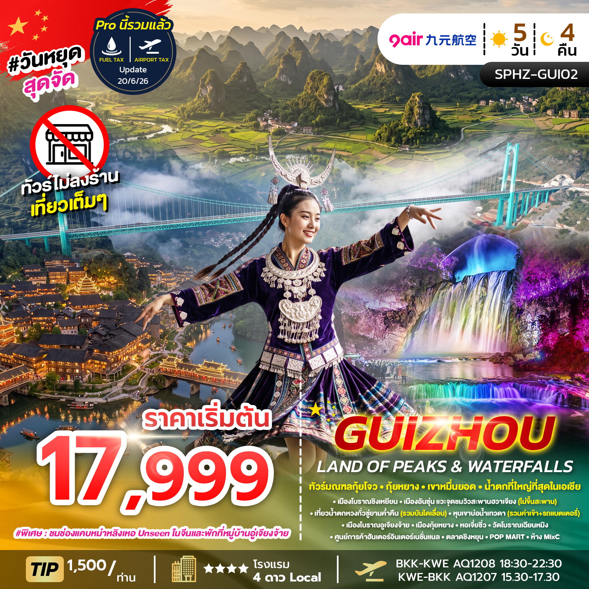
SPHZ- GUI02 GUIZHOU: LAND OF PEAKS & WATERFALLS 5D4N
เดินทางด้วยสายการบิน 9 Air (AQ)
วันที่ | โปรแกรมท่องเที่ยว | เช้า | เที่ยง | เย็น | โรงแรม
1 | กรุงเทพฯ (สนามบินสุวรรณภูมิ)-สนามบินกุ้ยหยาง หลงต้งเป่า – รถโค้ชนำท่านเข้าสู่โรงแรม  (BKK-KWE AQ1208 18:30-22:30) | - | - | - | VIENNA INTER HOTEL  หรือเทียบเท่า โรงแรม 4* Local
2 | เมืองโบราณชิงเหยียน – เมืองอันซุ่น แวะจุดชมวิวสะพานฮวาเจียง (ไม่ขึ้นสะพาน) – เที่ยวน้ำตกหวงกั่วซู่ยามค่ำคืน (รวมบันไดเลื่อน) |  | ขาหมู  จอหงวน | ไก่ตุ๋นสมุนไพร | ANSHUN Vienna Hotel  หรือเทียบเท่า โรงแรม 4* Local
3 | หุบเขาบ่อน้ำเทวดา (รวมค่าเข้า+รถแบตเตอรี่)–  เมืองโบราณอูเจียงจ้าย |  |  |  | Wujiangzhai Village Wushan Hotel ตึก2  หรือเทียบเท่า โรงแรม 3-4* Local  โรงแรม ไม่มีห้องพักสำหรับ 3 ท่าน
4 | เมืองกุ้ยหยาง – หอเจี่ยซิ่ว – วัดโบราณเฉียนหมิง - ศูนย์การค้าฮันเตอร์อินเตอร์เนชั่นแนล- ตลาดชิงหยุน – POP MART |  | แกงส้มปลากุ้ยหยาง |  | Karst Hotel Guizhou  หรือเทียบเท่า โรงแรม 4* Local
5 | ห้าง MixC - สนามบินกุ้ยหยาง หลงต้งเป่า- กรุงเทพฯ (สนามบินสุวรรณภูมิ)  (KWE-BKK AQ1207 15.30-17.30) |  | ไก่ผัดพริกกุ้ยโจว | - | -

อัตราค่าบริการพักห้องละ 2-3 ท่าน
**สำหรับหนังสือเดินทางต่างชาติเก็บเพิ่ม 1,000 บาท**
(เป็นข้อตกลงในการคิดเรตราคาชาวต่างชาติจากประเทศปลายทาง)

วันที่เดินทาง | ผู้ใหญ่ ราคาท่านละ | ทารกอายุต่ำกว่า 2 ปี | พักเดี่ยว
วันที่ 04-08 สิงหาคม 2569 | 18,999 | 6,800 | 4,900
วันที่ 11-15 สิงหาคม 2569 | 19,999 | 6,800 | 4,900
วันที่ 18-22 สิงหาคม 2569 | 18,999 | 6,800 | 4,900
วันที่ 01-05 กันยายน 2569 (Promotion) | 17,999 | 6,800 | 4,900
วันที่ 15-19 กันยายน 2569 | 18,999 | 6,800 | 4,900
วันที่ 22-26 กันยายน 2569 | 18,999 | 6,800 | 4,900
วันที่ 06-10 ตุลาคม 2569 | 19,999 | 6,800 | 4,900
วันที่ 13-17 ตุลาคม 2569 | 19,999 | 6,800 | 4,900
วันที่ 20-24 ตุลาคม 2569 | 19,999 | 6,800 | 4,900
วันที่ 03-07 พฤศจิกายน 2569 | 18,999 | 6,800 | 4,900
วันที่ 08-12 ธันวาคม 2569 | 18,999 | 6,800 | 4,900
วันที่ 29 ธ.ค. – 02 ม.ค. 2570 (เทศกาลปีใหม่) | 19,999 | 6,800 | 4,900

โปรแกรมไม่ลงร้านผลิตภัณฑ์ท้องถิ่น
โปรแกรมทัวร์ ไม่มีราคาเด็ก
มีตั๋วเครื่องบินแล้วจอยแลนด์ หักออก 6,000 บาท
เงื่อนไขการจองชำระมัดจำ 10,000 บาท
**โรงแรม 3-4* Local (อ้างอิงข้อมูลจาก Trip.com)**
วันแรก กรุงเทพฯ (สนามบินสุวรรณภูมิ) - สนามบินกุ้ยหยาง หลงต้งเป่า – รถโค้ชนำท่านเข้าสู่โรงแรม
(-/-/-)

15:30 น. คณะพร้อมกัน ที่ สนามบินสุวรรณภูมิ ชั้น 4 ประตู 10 สายการบิน 9 AIR (AQ)
โดยมีเจ้าหน้าที่ของบริษัทฯคอยต้อนรับและอำนวยความสะดวกในการเช็คเอกสารและสัมภาระ
ค่าทิปไกด์+ค่าทิปคนขับรถเหมาจ่ายท่านละ 1,500 บาทชำระที่สนามบิน
(ไม่รวมค่าทิปหัวหน้าทัวร์ตามความพึงพอใจ)
18:30 น. ออกเดินทางสู่ สนามบินกุ้ยหยาง หลงต้งเป่า โดยเที่ยวบิน AQ1208
(ไม่มีอาหารบริการบนเครื่องบิน)
22:30 น. เดินทางถึง สนามบินกุ้ยหยาง หลงต้งเป่า เป็นประตูสู่มณฑลกุ้ยโจว ตั้งอยู่ห่างจากใจกลางเมืองกุ้ยหยางเพียงประมาณ 11 กิโลเมตร ถือเป็นสนามบินหลักที่มีความทันสมัยและเดินทางเข้าสู่ตัวเมืองได้อย่างสะดวกสบาย จากนั้นนำท่านผ่านขั้นตอนตรวจคนเข้าเมือง
(เวลาท้องถิ่นเร็วกว่าประเทศไทย 1 ชั่วโมง)
จากนั้นนำท่านเข้าสู่ที่พัก พักผ่อนตามอัธยาศัย
โรงแรมที่พัก VIENNA INTER HOTEL หรือเทียบเท่า โรงแรม 4* Local
////////////////////////////////////////
วันที่สอง เมืองโบราณชิงเหยียน – เมืองอันซุ่น แวะจุดชมวิวสะพานฮวาเจียง (ไม่ขึ้นสะพาน) –
เที่ยวน้ำตกหวงกั่วซู่ยามค่ำคืน (รวมบันไดเลื่อน) (B/L/D)

เช้า รับประทานอาหารเช้า ณ ห้องอาหารของโรงแรม

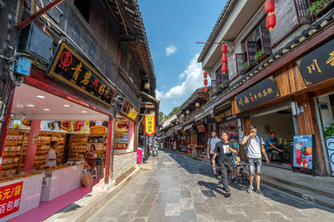
นำท่านเดินทางสู่ เมืองโบราณชิงเหยียน (Qingyan Ancient Town) (ใช้เวลาเดินทางประมาณ 45 นาที) 1 ใน 4 เมืองโบราณที่มีชื่อเสียงที่สุดของมณฑลกุ้ยโจว สร้างขึ้นในสมัยจักรพรรดิหงอู่แห่งราชวงศ์หมิง มีประวัติศาสตร์ยาวนานกว่า 600 ปี ในอดีตเคยเป็นป้อมปราการทางทหารที่สำคัญเพื่อป้องกันการรุกรานของข้าศึก ตัวเมืองมีเอกลักษณ์โดดเด่นจากสถาปัตยกรรมที่สร้างด้วยหินเป็นส่วนใหญ่ ไม่ว่าจะเป็นกำแพงเมือง ป้อมปราการ และถนนหนทางที่ทำจากหินปูนอย่างประณีต ภายในเต็มไปด้วยบรรยากาศย้อนยุคที่ชวนหลงใหล มีถนนสายหลักที่เป็นศูนย์รวมร้านค้าขายของที่ระลึก งานฝีมือ และอาหารพื้นเมืองเลื่องชื่อ นอกจากนี้ภายในกำแพงเมืองยังเป็นที่ตั้งของบ้านจอหงวนโบราณ รวมถึงวัด ศาลเจ้า และโบสถ์คริสต์ ที่สะท้อนถึงการผสมผสานทางสถาปัตยกรรมและวัฒนธรรมทั้งแบบจีนและยุโรปได้อย่างงดงามและลงตัว ซึมซับบรรยากาศสุดคลาสสิก พร้อมเลือกซื้อของที่ระลึกและชิมขนมพื้นเมืองชื่อดัง โดยเฉพาะ "ขาหมูตุ๋นชิงเหยียน" ที่เป็นเมนูเด็ดห้ามพลาด (รวมรถแบตเตอรี่)

กลางวัน รับประทานอาหารกลางวัน ณ ภัตตาคาร
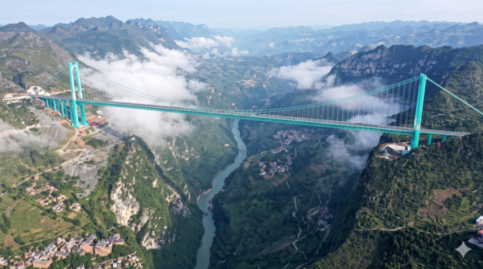
เดินทางสู่ เมืองอันซุ่น (Anshun) (ใช้เวลาเดินทางประมาณ 2-2.5 ชั่วโมง) ระหว่างทาง นำท่านแวะถ่ายภาพที่จุดชมวิว เพื่อชมความอลังการของ สะพานฮวาเจียง (Huajiang Canyon Bridge) สะพานแขวนขนาดยักษ์ที่ทอดตัวข้ามหุบเขาลึกและแม่น้ำเป่ยผานเจียง ซึ่งเป็นหนึ่งในผลงานทางวิศวกรรมที่ยิ่งใหญ่ของจีนที่สร้างขึ้นท่ามกลางภูมิประเทศที่ท้าทาย (หมายเหตุ: เพื่อความปลอดภัยและประหยัดเวลาในการเดินทาง โปรแกรมนี้จะเป็นการชมวิวและถ่ายภาพความยิ่งใหญ่ของสะพานจากจุดชมวิวระยะไกล โดยไม่ได้เดินขึ้นไปบนตัวสะพาน

ค่ำ รับประทานอาหารค่ำ ณ ภัตตาคาร

เที่ยวน้ำตกหวงกั่วซู่ยามค่ำคืน (Night Tour of Huangguoshu Waterfall) มหัศจรรย์แสงสีเสียง ณ น้ำตกที่ใหญ่ที่สุดในเอเชีย หลังบริการอาหารค่ำ นำท่านเปิดประสบการณ์ใหม่ที่หาชมได้ยาก กับการชม น้ำตกหวงกั่วซู่ในยามค่ำคืน ซึ่งเป็นน้ำตกที่ใหญ่ที่สุดในทวีปเอเชีย ในตอนกลางคืนพื้นที่อุทยานจะถูกเนรมิตให้กลายเป็นดินแดนแห่งความฝัน ด้วยการจัดแสดงโชว์แสง สี เสียง (Illumination) และเทคโนโลยี 3D Mapping สุดอลังการที่ฉายลงบนม่านน้ำตกและโขดหินรอบทิศทาง ผสมผสานกับศิลปวัฒนธรรมพื้นเมืองของชนเผ่าท้องถิ่น สร้างความตื่นตาตื่นใจในมุมมองที่ต่างไปจากตอนกลางวันอย่างสิ้นเชิง (รวมบันไดเลื่อนขึ้น-ลง)
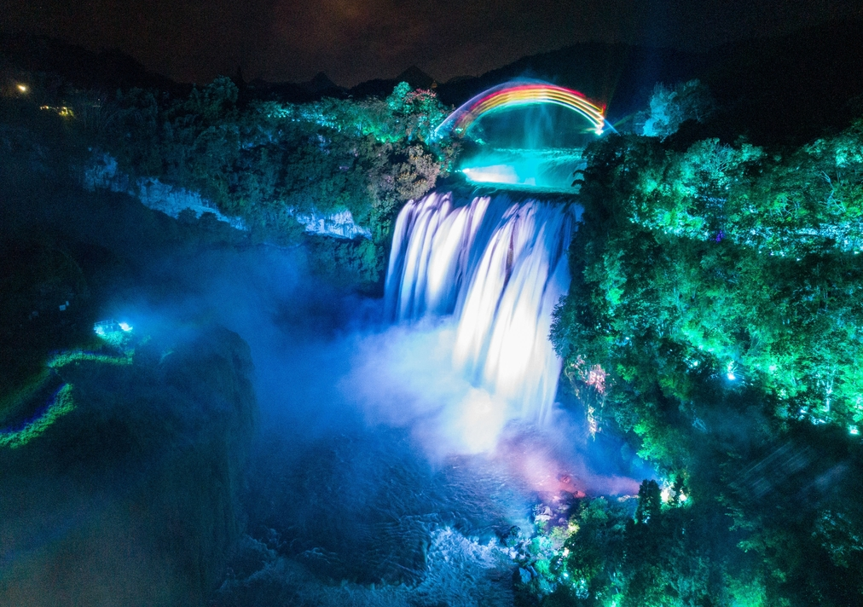

จากนั้นนำท่านเข้าสู่ที่พัก พักผ่อนตามอัธยาศัย
โรงแรมที่พัก ANSHUN Vienna Hotel หรือเทียบเท่า โรงแรม 4* Local
////////////////////////////////////////

วันที่สาม หุบเขาบ่อน้ำเทวดา (รวมค่าเข้า+รถแบตเตอรี่) – เมืองโบราณอูเจียงจ้าย (B/L/D)

เช้า รับประทานอาหารเช้า ณ ห้องอาหารของโรงแรม

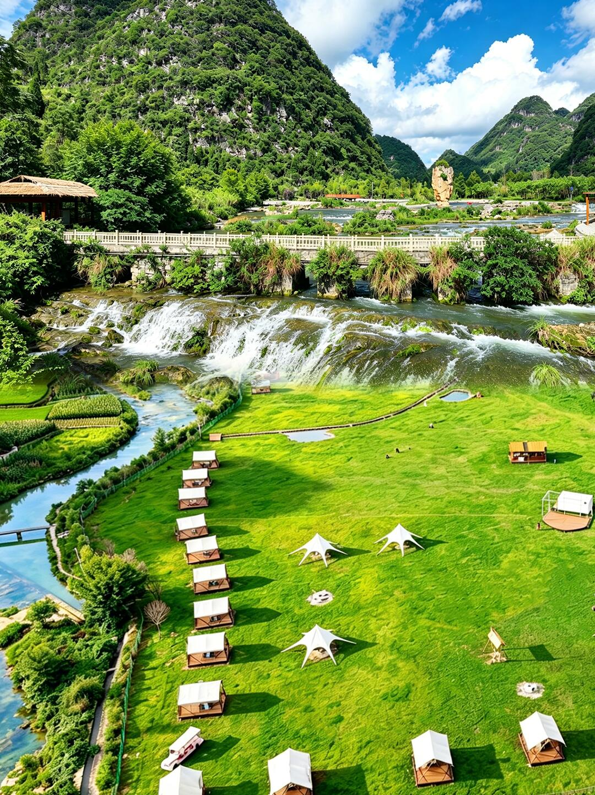
นำท่านเดินทางสู่ หุบเขาเสินเฉวียน หรือ หุบเขาบ่อน้ำเทวดา (Shenquan Valley) (ใช้เวลาเดินทางประมาณ 1.5- 2 ชั่วโมง) ชื่นชมความงดงามของธรรมชาติอันบริสุทธิ์ในหุบเขาที่ล้อมรอบด้วยเทือกเขาคาสต์อันตระการตาและสายน้ำใสสะอาด ดินแดนแห่งนี้ได้ชื่อว่าเป็น "บ่อน้ำศักดิ์สิทธิ์" ที่มีน้ำพุธรรมชาติไหลตลอดทั้งปี นำท่านนั่งรถแบตเตอรี่รับลมเย็นๆ ชมวิวทิวทัศน์ของทุ่งดอกไม้และสายน้ำที่สวยงามราวกับภาพวาด อิสระให้ท่านสูดอากาศบริสุทธิ์และเก็บภาพความประทับใจตามอัธยาศัย (รวมค่าเข้าอุทยานและรถแบตเตอรี่)
หมายเหตุ: โปรแกรมนี้ไม่รวมค่าขึ้นสะพานแก้วและบันไดเลื่อน หากท่านใดสนใจสัมผัสความตื่นเต้นบนสะพานแก้ว สามารถแจ้งไกด์หรือหัวหน้าทัวร์ที่หน้างาน

กลางวัน รับประทานอาหารกลางวัน ณ ภัตตาคาร

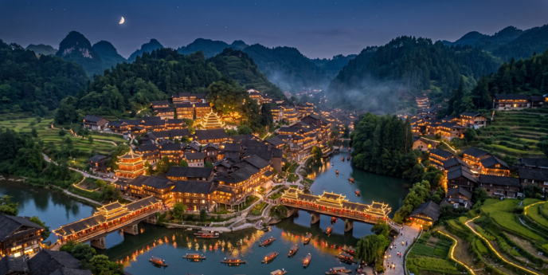
นำท่านเดินทางมุ่งหน้าสู่ เมืองโบราณอูเจียงจ้าย (Wujiangzhai) (ใช้เวลาเดินทางประมาณ 3.5 ชั่วโมง) อุทยานท่องเที่ยวระดับหมื่นล้านหยวนท่ามกลางหุบเขาและธรรมชาติอันงดงาม เป็นที่ตั้งถิ่นฐานดั้งเดิมของชนเผ่าม้งและเผ่าตงที่ยังคงรักษาวิถีชีวิตและบ้านเรือนโบราณไว้อย่างสมบูรณ์ ไฮไลท์สำคัญคือทัศนียภาพยามค่ำคืนที่ได้ชื่อว่าสวยที่สุดในกุ้ยโจว โดยบ้านทุกหลังจะเปิดไฟสว่างไสวสะท้อนผืนน้ำอย่างงดงาม พร้อมชมการแสดงพื้นเมือง บินโดรน น้ำพุ และการยิงแสงเลเซอร์สุดอลังการ (ไม่รวมล่องเรืออูเจียง)

ค่ำ รับประทานอาหารค่ำ ณ ภัตตาคาร

จากนั้นนำท่านเข้าสู่ที่พัก พักผ่อนตามอัธยาศัย
โรงแรมที่พัก WUJIANGZHAI VILLAGE WUSHAN / ไม่มีห้องพัก 3 ท่าน (พักเดี่ยว 1 คืน เพิ่ม 1,500 บาท/ห้อง)
หรือเทียบเท่า โรงแรม 3-4* Local
////////////////////////////////////////

วันที่สี่ เมืองกุ้ยหยาง – หอเจี่ยซิ่ว – วัดโบราณเฉียนหมิง –ศูนย์การค้าฮันเตอร์อินเตอร์เนชั่นแนล- ตลาดชิงหยุน- POP MART (B/L/D)

เช้า รับประทานอาหารเช้า ณ ห้องอาหารของโรงแรม

นำท่านเดินทางสู่ เมืองกุ้ยหยาง (Guiyang) (ใช้เวลาเดินทางประมาณ 2 ชั่วโมง ระยะทาง 122 กิโลเมตร)
เมืองเอกของมณฑลกุ้ยโจวที่ได้รับสมญานามว่า "เมืองแห่งฤดูใบไม้ผลิ" เนื่องจากมีอากาศเย็นสบายตลอดทั้งปี ตัวเมืองล้อมรอบด้วยภูเขาและป่าไม้ที่อุดมสมบูรณ์ เป็นการผสมผสานระหว่างธรรมชาติอันงดงามและความเจริญของเมืองใหญ่ได้อย่างลงตัว

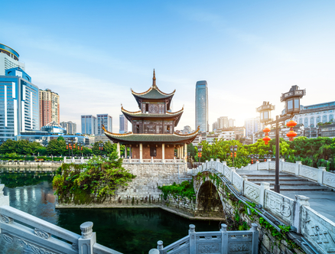
ชมสัญลักษณ์ประจำเมือง หอเจี่ยซิ่ว (Jiaxiu Pavilion) แลนด์มาร์กอายุกว่า 400 ปี ใจกลางเมืองกุ้ยหยาง สัมผัสความสง่างามของหอไม้โบราณ 3 ชั้น บนสะพานหินเก่าแก่ข้ามแม่น้ำหนานหมิง ดื่มด่ำกับสถาปัตยกรรมจีนดั้งเดิมอันประณีตและร่มรื่นด้วยสวนหย่อมโดยรอบ อดีตสถานที่เรียนของเหล่าบัณฑิตที่สะท้อนเงาลงบนผืนน้ำนิ่งสงบ มอบบรรยากาศสุดคลาสสิก

นำท่านไหว้พระขอพร วัดเฉียนหมิงกู่ซื่อ (Qianming Ancient Temple) วัดเก่าแก่อายุกว่า 400 ปี ใจกลางเมืองกุ้ยหยาง และเป็น 1 ใน 142 วัดพุทธสำคัญระดับชาติของจีน สร้างขึ้นครั้งแรกในช่วงปลายราชวงศ์หมิงและได้รับการบูรณะใหญ่ในสมัยจักรพรรดิเฉียนหลงแห่งราชวงศ์ชิง ในอดีตเคยถูกเปลี่ยนเป็นศาลบรรพบุรุษตระกูลซู ก่อนจะได้รับการคืนพื้นที่และฟื้นฟูกลับมาจนกลายเป็นวัดพุทธชั้นนำที่มีชื่อเสียง โดดเด่นด้วยสถาปัตยกรรมไม้และซุ้มประตูหินแกะสลักที่ยังคงสภาพสมบูรณ์ ภายในประดิษฐานองค์เจ้าแม่กวนอิม ท่ามกลางบรรยากาศอันเงียบสงบและร่มรื่นริมฝั่งแม่น้ำหนานหมิง
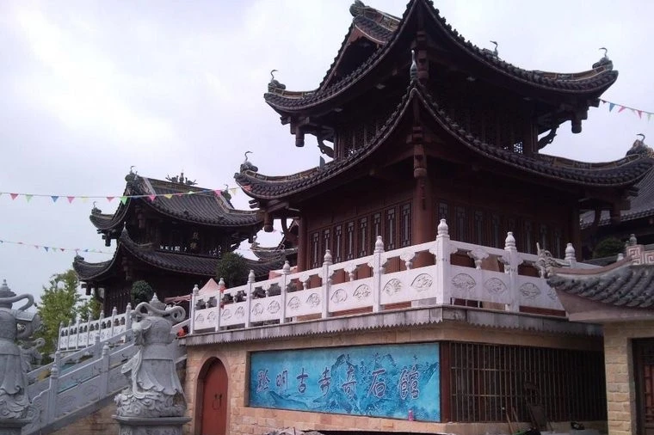
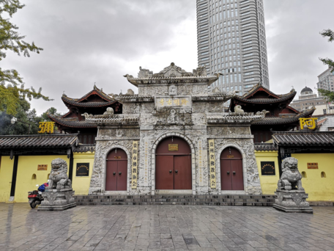

กลางวัน รับประทานอาหารกลางวัน ณ ภัตตาคาร

นำท่านช้อปปิ้งที่ ศูนย์การค้าฮันเตอร์อินเตอร์เนชั่นแนล (Hunter International / City Mall) (ใช้เวลาเดินทางประมาณ 20 นาที) อิสระให้ท่านเดินเล่นในศูนย์การค้าที่ทันสมัยที่สุดแห่งหนึ่งใจกลางเมืองกุ้ยหยาง แหล่งรวมสินค้าแบรนด์เนม แฟชั่น และร้านอาหารมากมาย พิเศษ! เอาใจสายนักสะสมและคนรักอาร์ตทอย นำท่านแวะช้อปปิ้งที่ร้าน POP MART สาขาใหญ่ ให้ท่านได้ลุ้นสนุกกับการจุ่มกล่องสุ่มคอลเลกชันยอดฮิตและคาแรคเตอร์สุดน่ารักได้อย่างจุใจ

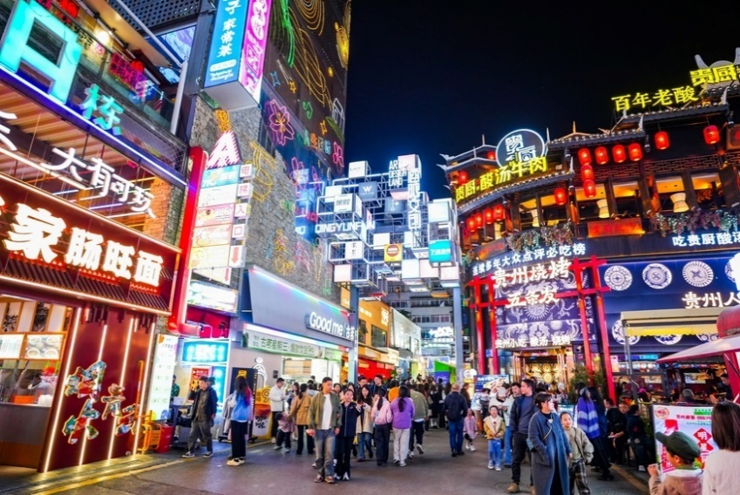
ตะลุยชิมของอร่อยที่ ตลาดชิงหยุน (Qingyun Market) ปิดท้ายวันด้วยการอิสระให้ท่านเดินเล่นย่านสตรีทฟู้ดและตลาดกลางคืนสุดฮิปของกุ้ยหยาง ที่ถูกปรับโฉมใหม่ให้มีความทันสมัยแต่ยังคงกลิ่นอายวัฒนธรรมท้องถิ่น ตลาดแห่งนี้คึกคักไปด้วยแสงสีและร้านอาหารกว่าร้อยร้าน ให้ท่านได้เพลิดเพลินกับการลิ้มลองสตรีทฟู้ดรสเด็ด อาหารปิ้งย่างสไตล์กุ้ยโจว (เต้าหู้เหม็นย่าง, บาร์บีคิวสไตล์จีน) และสัมผัสวิถีชีวิตยามค่ำคืนของชาวเมืองกุ้ยหยางตามอัธยาศัย

ค่ำ รับประทานอาหารค่ำ ณ ภัตตาคาร

จากนั้นเข้าสู่ที่พัก พักผ่อนตามอัธยาศัย
โรงแรมที่พัก Karst Hotel Guizhou หรือเทียบเท่า โรงแรม 4* Local
////////////////////////////////////////
วันที่ห้า ห้าง MixC -สนามบินกุ้ยหยาง หลงต้งเป่า- กรุงเทพฯ (สนามบินสุวรรณภูมิ) (B/L/-)

เช้า รับประทานอาหารเช้า ณ ห้องอาหารของโรงแรม

นำท่านเดินทางสู่ MixC Guiyang แลนด์มาร์คไลฟ์สไตล์และศูนย์การค้าระดับพรีเมียมแห่งใหม่ล่าสุดของเมืองกุ้ยหยาง (เพิ่งเปิดตัวอย่างเป็นทางการเมื่อกลางปี 2024) ห้างสรรพสินค้าแห่งนี้ถูกเนรมิตขึ้นภายใต้คอนเซปต์ "กุ้ยโจวในม่านเมฆ" โดยบริษัทสถาปนิกระดับโลก ตัวอาคารใช้แผ่นเซรามิกสีขาวเคลือบเงาเป็นลอนคลื่นที่สะท้อนแสงแดดอย่างงดงาม ดูหรูหราและล้ำสมัย

กลางวัน รับประทานอาหารกลางวัน ณ ภัตตาคาร

ได้เวลาอันสมควร นำท่านเดินทางสู่ ท่าอากาศยานนานาชาติกุ้ยหยางหลงต้งเป่า (KWE) เพื่อทำการเช็คอินและโหลดสัมภาระ

15:30 น. ออกเดินทางสู่สนามบินสุวรรณภูมิ โดยสายการบิน 9 Air
เที่ยวบินที่ AQ1207 (ไม่มีอาหารบริการบนเครื่องบิน)

17:30 น. เดินทางกลับถึงสนามบินสุวรรณภูมิ โดยสวัสดิภาพ พร้อมความประทับใจ

**โปรแกรมไม่ลงร้านผลิตภัณฑ์ท้องถิ่น**

หมายเหตุ โปรแกรมการเดินทางอาจเปลี่ยนแปลงตามความเหมาะสม บริษัทฯ ขอสงวนสิทธ์ในการปรับเปลี่ยนราคา หากมีการปรับขึ้นของภาษีน้ำมันของสายบินหรือการเปลี่ยนแปลงกฎการเข้าประเทศที่มีค่าใช้จ่ายเพิ่มเติมรวมถึงการปรับเพิ่มราคาค่าบัตรเข้าชมสถานที่ท่องเที่ยว (ตามประกาศของสถานที่ท่องเที่ยวนั้นๆ หลังการจองทัวร์)
*************************************
*** เมื่อชำระค่าทัวร์แล้วถือว่ารับทราบเงื่อนไขการจองทัวร์ทุกประการ ***
พร้อมส่งสำเนาหน้าพาสปอร์ตให้เจ้าหน้าที่จองทัวร์ / ส่วนที่เหลือจ่ายก่อนเดินทาง 15 วัน
*** กรุณาตรวจสอบพาสปอร์ต ต้องมีอายุใช้งานเหลือไม่น้อยกว่า 6 เดือน นับจากวันเดินทาง***

หากท่านสนใจตัดกรุ๊ปหรือทำกรุ๊ปเหมา กรุณาติดต่อผ่าน AGENCY

*พีเรียดราคาโปรโมชั่น 17,999.- ไม่สามารถตัดกรุ๊ปเหมาได้ *
สามารถตัดกรุ๊ปได้ในราคา 18,999.-

อัตรานี้รวม
- รวมสัมภาระโหลดใต้ท้องเครื่อง 20 กก. + สัมภาระถือขึ้นเครื่อง 7 กก. (โหลด 1 ใบ / ถือขึ้นเครื่อง 1 ใบ)
- ตั๋วเครื่องบินและภาษีน้ำมันตามรายการ ชั้นประหยัด ไป/กลับตามกำหนดการของคณะทัวร์
- ภาษีมูลค่าเพิ่ม 7 % (เฉพาะค่าบริการ) และ ภาษีหัก ณ ที่จ่าย 3 % (เฉพาะค่าบริการ)
- ค่ารถโค้ชปรับอากาศบริการตลอดการเดินทางตามรายการทัวร์
- ค่าอาหาร และเครื่องดื่มที่ระบุไว้ในรายการ
- ค่าที่พัก 4 คืนพักห้องละ 2-3 ท่าน
- ค่าบัตรเข้าชมสถานที่ท่องเที่ยวต่าง ๆ ตามรายการที่ได้ระบุไว้
- ค่าประกันอุบัติเหตุในการเดินทาง 1,000,000 บาท (ขึ้นอยู่กับเงื่อนไขของกรรมธรรม์เฉพาะเหตุการที่เกิดขึ้นระหว่างวันเดินทางเท่านั้นโดยจะต้องใช้ใบรังรองแพทย์และใบเสร็จรับเงินในการเบิก)

อัตรานี้ไม่รวม
- ค่าธรรมเนียมทิปไกด์ท้องถิ่น+ทิปคนขับรถ+ค่าทัวร์ส่วนที่เหลือ ท่านละ 1,500 บาท เก็บที่สนามบิน ณ วันเดินทาง (ไม่รวมค่าทิปหัวหน้าทัวร์ตามความพึงพอใจ)
- ค่าใช้จ่ายที่เกิดจากสถานที่ท่องเที่ยวปรับราคาหรือเปลี่ยนแปลงค่าบัตรเข้าชมในสถานที่ ตามประกาศของสถานที่ท่องเที่ยวนั้นๆ
- ค่าทำหนังสือเดินทางไทย และค่าธรรมเนียมสำหรับผู้ถือพาสปอร์ตต่างชาติ
- ค่าอาหาร และเครื่องดื่มที่ไม่ได้ระบุไว้ในรายการ
- ค่าใช้จ่ายอื่นๆ ที่มิได้ระบุไว้ในรายการ เช่น ค่าซักรีด โทรศัพท์ ค่ามินิบาร์ ฯลฯ
- VAT 7% และภาษีหัก ณ ที่จ่าย 3% กรณีต้องการออกใบเสร็จรับเงินในนามบริษัทจากค่าทัวร์เต็มทั้งหมด

เอกสารที่ใช้ในการเดินทาง *** สำคัญมาก ***
หนังสือเดินทางที่มีวันกำหนดอายุใช้งานเหลือไม่น้อยกว่า 6 เดือน หรือ 181 วัน นับจากวันที่จะออกเดินทาง

เงื่อนไขในการยกเลิกทัวร์
- ยกเลิกก่อนเดินทาง 45 วันขึ้นไป คืนค่าใช้จ่ายเต็มจำนวน
- ยกเลิกก่อนเดินทาง15-44 วัน สงวนสิทธิ์ยึดค่าใช้จ่ายที่ชำระมาทั้งหมด
- ยกเลิกก่อนเดินทางน้อยกว่า 15 วัน สงวนสิทธิ์ยึดค่าทัวร์เต็มจำนวนหรือทั้งหมดที่ชำระมา
- กรณีมีเหตุยกเลิกทัวร์ โดยไม่ใช่ความผิดพลาดของบริษัททัวร์ เช่น เกิดจากสายการบิน ภัยธรรมชาติ หรือเหตุการณ์ต่างๆ แนวทางปฏิบัติจะเป็นไปตามสายการบินเท่านั้น
- กรณียกเลิก ช่วงวันหยุดเทศกาล วันหยุดนักขัตฤกษ์ วันหยุดยาว เนื่องจากเงื่อนไขการชำระเงินกับสายการบินและโรงแรมที่ต่างประเทศ ทำให้ไม่สามารถคืนค่าใช้จ่ายใดๆที่ชำระมาได้
- แนวทางปฎิบัติเป็นไปตาม พรบ. ธรุกิจนำเที่ยวทุกประการ

เงื่อนไขการจองทัวร์
หากไม่ได้ร่วมบริการทานอาหาร หรือค่าตั๋วเข้าชมใดๆ ในกรณีจอยทัวร์ไม่สามารถคืนเงินได้ เนื่องจากค่าบริการที่ต่างประเทศเป็นแบบเหมาจ่าย
- เนื่องจากตั๋วเครื่องบินต้องเดินทางตามวันที่ ที่ระบุบนหน้าตั๋วเท่านั้น จึงไม่สามารถยกเลิก หรือเปลี่ยนแปลงการเดินทางใด ๆ ทั้งสิ้น ถ้ากรณียกเลิก หรือเปลี่ยนแปลงการเดินทาง ทางบริษัทฯขอสงวนสิทธิ์ในการคืนเงินทั้งหมดหรือบางส่วนให้กับท่าน
- กรณีที่กองตรวจคนเข้าเมืองทั้งที่กรุงเทพฯ และในต่างประเทศปฏิเสธมิให้เดินทางออกหรือเข้าประเทศที่บริษัทระบุในรายการเดินทาง บริษัทฯขอสงวนสิทธิ์ไม่คืนค่าบริการไม่ว่ากรณีใด ๆ
- ทางบริษัทฯ จะไม่รับผิดชอบใดๆทั้งสิ้น หากท่านใช้บริการของทางบริษัทฯไม่ครบ อาทิ ไม่เที่ยวบางรายการ, ไม่ทานอาหารบางมื้อ เพราะค่าใช้จ่ายทุกอย่าง ทางบริษัทฯได้ชำระค่าใช้จ่ายให้ตัวแทนต่างประเทศแบบเหมาขาด
- ค่าทัวร์เป็นแบบเหมาจ่ายกับบริษัททัวร์ในต่างประเทศ ไม่สามารถคืนเงินค่าทัวร์และค่าทิปในทุกกรณี
- ทางบริษัทฯจะไม่รับผิดชอบใดๆ ทั้งสิ้น หากเกิดสิ่งของสูญหายจากการโจรกรรม และ/หรือ เกิดอุบัติเหตุที่เกิดจากความประมาทของตัวนักท่องเที่ยวเอง
- เมื่อท่านตกลงชำระเงินไม่ว่าทั้งหมดหรือบางส่วนกับทางบริษัทฯ ทางบริษัทฯ จะถือว่าท่านได้ยอมรับในเงื่อนไขข้อตกลงต่างๆ ที่ได้ระบุไว้แล้วทั้งหมด
- ผู้เดินทางจะต้องตรวจสอบสถานะของVisa ด้วยตนเอง เช่นการต่ออายุ หรือ การทำRe-Entry หรือ สิทธิ หน้าที่ ต่างๆ หากมีเหตุหรือเกิดผลกระทบใดๆไม่ว่าในกรณีใดเกี่ยวกับ Visa ของท่าน ทางบริษัทจะไม่รับผิดชอบในทุกกรณี
- บริษัทฯ ไม่รับประกันการจัดให้มีไกด์ท้องถิ่นที่พูดภาษาไทย โดยโปรแกรมนี้ดูแลโดยหัวหน้าทัวร์ไทยร่วมกับไกด์ท้องถิ่นภาษาจีนหรือภาษาอังกฤษ โดยเฉพาะในช่วงเทศกาลและวันหยุดยาวที่มีนักท่องเที่ยวจำนวนมาก ไกด์ท้องถิ่นภาษาไทยในประเทศจีนอาจมีจำนวนจำกัด ทั้งนี้หัวหน้าทัวร์ไทยจะดูแลและอำนวยความสะดวกแก่คณะตลอดการเดินทาง

หมายเหตุ
- หากกรุ้ปยกเลิกจากจำนวนผู้เดินทางไม่ถึงกำหนด คืนเงินเต็มจำนวน
- กรุ๊ปคอนเฟิร์มเดินทาง 10 ท่านขึ้นไป (มีหัวหน้าทัวร์ไทย)
- หากมีเหตุสุดวิสัยอันเกิดจากประกาศสถานการณ์ฉุกเฉินต่างๆ ทำให้เดินทางไม่ได้ อ้างอิงตาม พรบ. ธุรกิจนำเที่ยว หักค่าใช้จ่ายที่เกิดขึ้นจริงโดยมีใบเสร็จยืนยันกับลูกค้า
- ตั๋วเครื่องบินเป็นแบบกรุ๊ปคณะ ไม่สามารถเลือกหรือล็อกที่นั่งได้ ที่นั่งอาจจะไม่ติดกัน ซึ่งเป็นไปตามเงื่อนไขของสายการบิน
- เรื่องห้องพักช่วงเทศกาล ห้องพักที่ลูกค้าระบุตอนจองทัวร์ ทางบริษัทจะ Request ให้ทางโรงแรมตามขั้นตอน ในบางครั้งโรงแรมอาจเปลี่ยนชนิดห้องพักของลูกค้า ณ วันเข้าพัก แต่ทางบริษัทยืนยันว่าจะเพียงพอต่อจำนวนลูกค้า เช่น
Request สำหรับเตียง Double Bed หากห้องไม่พอ อาจะเป็นห้อง TWN ขยับเตียงให้ชิดกัน
Request สำหรับเตียง Triple Bed หากห้องไม่พอ จะจัดให้เป็น 2ห้อง ตามเงื่อนไขของโรงแรมที่จอง
- บริษัทฯ ขอสงวนสิทธิ์ที่จะเปลี่ยนแปลงรายละเอียดบางประการในทัวร์นี้ เมื่อเกิดเหตุจำเป็นสุดวิสัยจนไม่อาจแก้ไขได้และจะไม่รับผิดชอบใดๆ ในกรณีที่สูญหาย สูญเสียหรือได้รับบาดเจ็บที่นอกเหนือความรับผิดชอบของหัวหน้าทัวร์และเหตุสุดวิสัยบางประการ เช่น การนัดหยุดงาน ภัยธรรมชาติ การจลาจล ต่างๆ เนื่องจากรายการทัวร์นี้เป็นแบบเหมาจ่ายเบ็ดเสร็จ หากท่านสละสิทธิ์การใช้บริการใดๆ ตามรายการ หรือถูกปฏิเสธการเข้าประเทศไม่ว่าในกรณีใดก็ตาม ทางบริษัทฯ ขอสงวนสิทธิ์ไม่คืนเงินในทุกกรณี
- บริษัทฯมีสิทธิ์ที่จะเปลี่ยนแปลงหรือสับเปลี่ยนรายการได้ตามความเหมาะสมบริษัทขอสงวนสิทธิ์ที่จะเลื่อนการเดินทางในกรณีที่มีผู้ร่วมคณะไม่ถึง 9 ท่าน การไม่รับประทานอาหารบางมื้อไม่เที่ยวตามรายการ ไม่สามารถขอหักค่าบริการคืนได้ เพราะการชำระค่าทัวร์เป็นไปในลักษณะเหมาจ่าย เมื่อท่านได้ชำระเงินมัดจำหรือทั้งหมด ไม่ว่าจะเป็นการชำระผ่านตัวแทนของบริษัทฯ หรือชำระโดยตรงกับทางบริษัทฯ ทางบริษัทฯ จะขอถือว่าท่านรับทราบและยอมรับในเงื่อนไขต่างๆ บริษัทฯไม่รับผิดชอบค่าเสียหายในเหตุการณ์ที่เกิดจากสายการบิน ไฟล์ทยกเลิกโดยมีประกาศจากสายการบิน ภัยธรรมชาติ ปฏิวัติและอื่นๆที่อยู่นอกเหนือการควบคุมของทางบริษัทฯหรือค่าใช้จ่ายเพิ่มเติมที่เกิดขึ้นทางตรงหรือทางอ้อม เช่น การเจ็บป่วย, การถูกทำร้าย, การสูญหาย,ความล่าช้า หรือจากอุบัติเหตุต่างๆ

